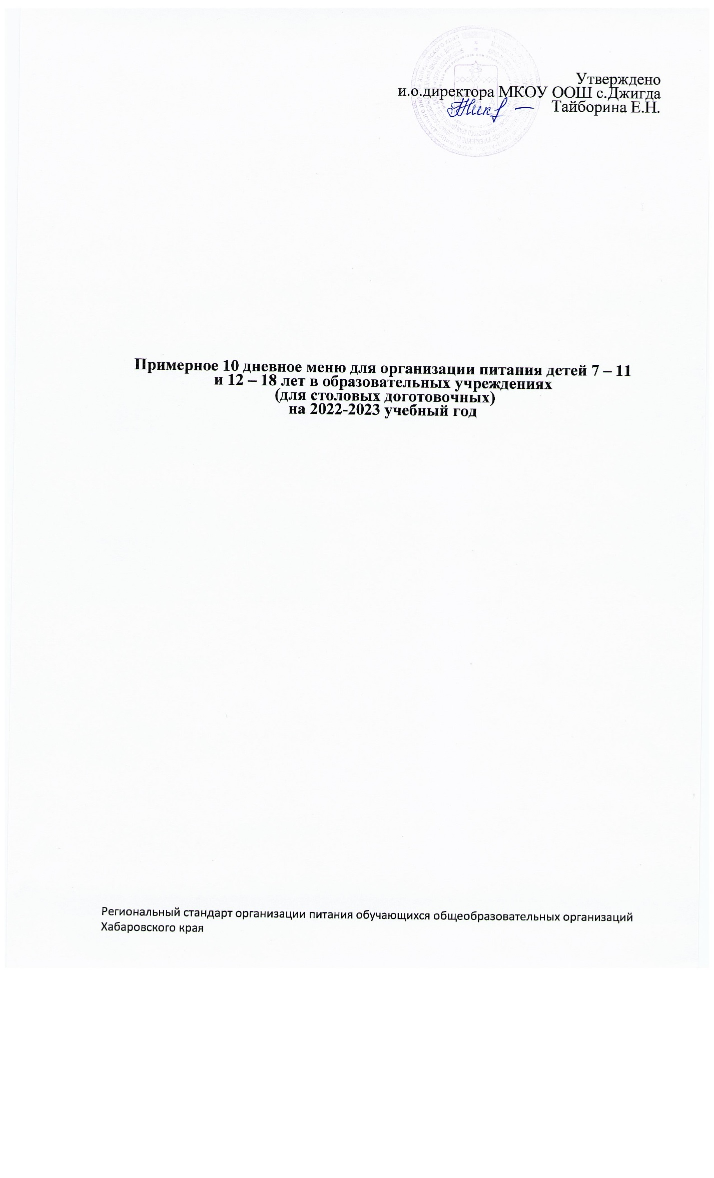

**Примерное 10 дневное меню для организации питания детей 7 – 11**

**и 12 – 18 лет в образовательных учреждениях**

**(для столовых доготовочных)**

1 день

|  |  |  |
| --- | --- | --- |
| **Наименование приёма пищи** | **Выход блюда 7-11 лет** | **Выход блюда 12-18 лет** |
| **Завтрак** |  |  |
| Каша рисовая молочная | 220 | 250 |
| Бутерброд с маслом | 40 | 40 |
| Какао с молоком | 200 | 220 |
| Яйцо отварное | 40 | 40 |
| **Обед** |  |  |
| Салат из свежих помидоров и огурцов | 80 | 100 |
| Суп картофельный с рыбой (филе п/ф) | 200 | 250 |
| Пельмени мясные отварные п/ф | 200 | 200 |
| Сухарики из хлеба |  | 40 |
| Сок фруктовый | 200 | 200 |
| Хлеб пшеничный | 60 | 60 |
| Хлеб ржано-пшеничный | 60 | 60 |

2 день

|  |  |  |
| --- | --- | --- |
| **Наименование приёма пищи** | **Выход блюда 7-11 лет** | **Выход блюда 12-18 лет** |
| **Завтрак** |  |  |
| Омлет | 170 | 200 |
| Кофейный напиток с молоком | 250 | 250 |
| Бутерброд с маслом и сыром | 55 | 55 |
| Хлеб пшеничный | 30 | 30 |
| **Обед** |  |  |
| Помидор свежий | 80 | 100 |
| Щи из свежей капусты с картофелем | 200 | 250 |
| Гуляш из отварного мяса п/ф | 120 | 120 |
| Капуста тушеная | 150 | 180 |
| Сок фруктовый | 200 | 200 |
| Хлеб пшеничный | 60 | 60 |
| Хлеб ржано-пшеничный | 60 | 60 |

3 день

|  |  |  |
| --- | --- | --- |
| **Наименование приёма пищи** | **Выход блюда 7-11 лет** | **Выход блюда 12-18 лет** |
| **Завтрак** |  |  |
| Сырники из творога п/ф | 170 | 200 |
| Чай с сахаром | 200 | 200 |
| Бутерброд с маслом | 40 | 40 |
| Кисломолочный продукт | 250 | 250 |
| **Обед** |  |  |
| Винегрет | 80 | 100 |
| Суп с рыбными консервами | 200 | 250 |
| Курица отварная | 80 | 100 |
| Рагу овощное | 180 | 200 |
| Сок фруктовый | 200 | 200 |
| Хлеб пшеничный | 60 | 60 |
| Хлеб ржано-пшеничный | 60 | 60 |

4 день

|  |  |  |
| --- | --- | --- |
| **Наименование приёма пищи** | **Выход блюда 7-11 лет** | **Выход блюда 12-18 лет** |
| **Завтрак** |  |  |
| Макаронные изделия отварные с сыром | 150 | 200 |
| Бутерброд с маслом и сыром | 55 | 55 |
| Чай с молоком | 200 | 200 |
| Творожок | 100 | 100 |
| **Обед** |  |  |
| Салат из свежих огурцов с зеленью | 80 | 100 |
| Суп картофельный с фрикадельками п/ф | 200 | 250 |
| Биточки рыбные п/ф | 100 | 120 |
| Картофель отварной | 150 | 180 |
| Компот из сухофруктов | 200 | 200 |
| Хлеб пшеничный | 60 | 60 |
| Хлеб ржано-пшеничный | 60 | 90 |

5 день

|  |  |  |
| --- | --- | --- |
| **Наименование приёма пищи** | **Выход блюда 7-11 лет** | **Выход блюда 12-18 лет** |
| **Завтрак** |  |  |
| Каша молочная Дружба | 200 | 250 |
| Бутерброд с маслом | 40 | 40 |
| Какао с молоком | 200 | 200 |
| Кисломолочный продукт | 250 | 250 |
| **Обед** |  |  |
| Огурец свежий | 100 | 100 |
| Суп картофельный с крупой | 200 | 250 |
| Котлета куриная п/ф | 100 | 120 |
| Гречка отварная | 150 | 180 |
| Компот из изюма | 200 | 200 |
| Хлеб пшеничный | 60 | 60 |
| Хлеб ржано-пшеничный | 60 | 80 |
| Фрукты | 250 | 250 |

6 день

|  |  |  |
| --- | --- | --- |
| **Наименование приёма пищи** | **Выход блюда 7-11 лет** | **Выход блюда 12-18 лет** |
| **Завтрак** |  |  |
| Каша манная молочная | 200 | 250 |
| Кофейный напиток с молоком | 200 | 200 |
| Бутерброд с маслом | 40 | 40 |
| Фрукты | 250 | 250 |
| **Обед** |  |  |
| Помидор свежий | 80 | 100 |
| Суп лапша | 200 | 250 |
| Рыба тушеная с овощами (филе п/ф) | 100 | 130 |
| Пюре картофельное | 150 | 180 |
| Сок фруктовый | 200 | 200 |
| Хлеб пшеничный | 60 | 60 |
| Хлеб ржано-пшеничный | 60 | 60 |

7 день

|  |  |  |
| --- | --- | --- |
| **Наименование приёма пищи** | **Выход блюда 7-11 лет** | **Выход блюда 12-18 лет** |
| **Завтрак** |  |  |
| Каша пшеничная молочная | 200 | 250 |
| Чай с сахаром | 200 | 200 |
| Кисломолочный продукт | 250 | 250 |
| Бутерброд с маслом и сыром | 55 | 55 |
| **Обед** |  |  |
| Огурец соленый | 80 | 100 |
| Борщ с капустой и картофелем | 200 | 250 |
| Картофель тушеный с мясом | 200 | 220 |
| Компот из кураги | 200 | 200 |
| Хлеб пшеничный | 30 | 30 |
| Хлеб ржано-пшеничный | 60 | 80 |
| Фрукты | 250 | 250 |

8 день

|  |  |  |
| --- | --- | --- |
| **Наименование приёма пищи** | **Выход блюда 7-11 лет** | **Выход блюда 12-18 лет** |
| **Завтрак** |  |  |
| Сырники из творога п/ф | 170 | 210 |
| Бутерброд с маслом | 40 | 40 |
| Какао с молоком | 200 | 200 |
| Сухарики из хлеба | 50 | 50 |
| **Обед** |  |  |
| Огурец свежий | 100 | 100 |
| Суп картофельный с макаронными изделиями | 200 | 250 |
| Рис рассыпчатый | 150 | 180 |
| Печень по-строгановски п/ф | 60/40 | 60/40 |
| Сок фруктовый | 200 | 200 |
| Хлеб пшеничный | 60 | 60 |
| Хлеб ржано-пшеничный | 60 | 80 |

9 день

|  |  |  |
| --- | --- | --- |
| **Наименование приёма пищи** | **Выход блюда 7-11 лет** | **Выход блюда 12-18 лет** |
| **Завтрак** |  |  |
| Омлет | 170 | 200 |
| Бутерброд с маслом и сыром | 55 | 55 |
| Чай с лимоном, сахаром | 200 | 200 |
| Фрукты | 200 | 200 |
| **Обед** |  |  |
| Салат из моркови | 80 | 100 |
| Суп картофельный с фрикадельками рыбными п/ф | 200 | 250 |
| Сухарики из хлеба пшеничного |  | 40 |
| Пюре картофельное | 150 | 180 |
| Тефтели рыбные п/ф | 100/30 | 140/30 |
| Сок фруктовый | 200 | 200 |
| Хлеб пшеничный | 60 | 60 |
| Хлеб ржано-пшеничный | 60 | 60 |

10 день

|  |  |  |
| --- | --- | --- |
| **Наименование приёма пищи** | **Выход блюда 7-11 лет** | **Выход блюда 12-18 лет** |
| **Завтрак** |  |  |
| Макаронные изделия отварные с сыром | 160 | 200 |
| Бутерброд с маслом | 40 | 40 |
| Чай с молоком | 200 | 200 |
| Кисломолочный продукт | 250 | 250 |
| **Обед** |  |  |
| Салат из свежих помидоров и огурцов | 80 | 100 |
| Рассольник Ленинградский | 200 | 250 |
| Плов с отварной говядиной | 170 | 250 |
| Компот из изюма | 200 | 200 |
| Хлеб пшеничный | 60 | 60 |
| Хлеб ржано-пшеничный | 60 | 60 |